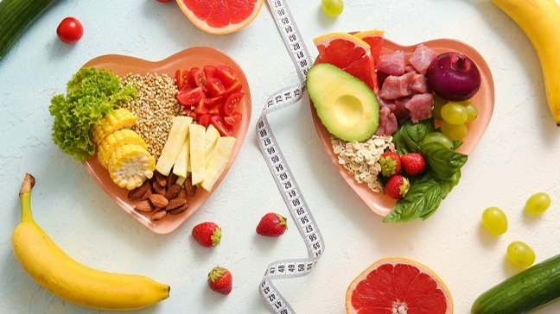
Здоровое питание – профилактика развития ожирения
Ежегодно во всем мире отмечается Всемирный день борьбы с ожирением, который привлекает внимание к одной из самых актуальных проблем современности. Ожирение стало глобальной эпидемией, затрагивающей миллионы людей по всему миру и представляющей серьезную угрозу для здоровья.
Ожирение – это не просто эстетическая проблема, а серьезное хроническое заболевание, характеризующееся избыточным накоплением жировой ткани в организме, представляющее угрозу здоровью. Ожирение – основной фактор риска ряда других хронических заболеваний, включая сахарный диабет II типа и сердечно-сосудистые заболевания.
Здоровое питание — важный аспект профилактики развития ожирения. Ожирение развивается при длительном дисбалансе между поступлением и расходом энергии, и правильное питание помогает снизить риск набора лишнего веса. Однако для профилактики также важно соблюдать режим питания, увеличивать физическую активность и, в некоторых случаях, получать психологическую поддержку.
Принципы питания
Сбалансированность и разнообразие. Рацион должен включать разнообразные продукты, в том числе содержащие жиры (лучше растительные). Рекомендуется сократить потребление жареных блюд, животных жиров, быстрых углеводов, соли и увеличить количество свежих овощей и фруктов.
Энергетический баланс. Ежедневное потребление калорий должно соответствовать суточному расходу энергии или чуть меньше. Женщинам рекомендуется потреблять 1500–2000 калорий в день, мужчинам — 2000–2500 калорий.
Дробное питание — 4–5 раз в день небольшими порциями. Последний приём пищи должен быть не позднее чем за 2–2,5 часа до сна.
Не пропускать завтрак — это снижает риск переедания днём.
Важно не впадать в крайность — голодание не помогает сбросить лишний вес и наносит вред организму. Проконсультировать по организации питания могут врачи: гастроэнтеролог, диетолог, эндокринолог.
Режим. Есть лучше в одно и то же время — так организм привыкает к стабильному ритму. Есть из маленьких тарелок — маленькая тарелка визуально создаёт ощущение более полной порции, даже если количество еды меньше.
Не держать калорийную еду на виду — если высококалорийная еда лежит на видном месте, мозг регулярно получает визуальные сигналы, которые провоцируют аппетит даже при отсутствии физиологического голода. Не доедать, если сыты — осознанный отказ от лишней порции помогает сформировать новую пищевую привычку.
Физическая активностью. Регулярные занятия спортом помогают сжигать калории, улучшать обмен веществ и укреплять мышцы. Некоторые виды физической активности:
- аэробные виды спорта — бег, плавание, езда на велосипеде и танцы, способствуют активному сжиганию калорий,
- силовые упражнения — тренировки с отягощениями увеличивают объём мышц, а значит, ускоряют обмен веществ.
- комбинированные тренировки — сочетание силовых и кардионагрузок наиболее эффективно в борьбе с лишним весом.
Рекомендуется заниматься физическими упражнениями регулярно — оптимальным вариантом будет проведение минимум 150 минут интенсивной физической активности в неделю, но даже 30 минут занятий в день уже могут принести пользу.
Важно соблюдать умеренность — чрезмерные нагрузки на организм могут привести к развитию переутомления и повреждениям мышц.
Психологическая поддержка. Часто избыточная масса тела и ожирение появляются вследствие тревожности, стрессов, негативных эмоций, проблем со сном, которые провоцируют усиление аппетита. При склонности «заедать стресс» нужно постараться контролировать эмоции, наладить режим сна и найти альтернативные способы решить психологические проблемы.
При склонности к перееданию рекомендуется работать с психологом — он поможет скорректировать пищевое поведение и проработать эмоциональные и поведенческие аспекты, связанные с перееданием.
Важно ставить реальные цели и отмечать успехи — это поможет сформировать привычку к здоровому питанию и активности. Не пытаться сбросить вес, употребляя без совета врача лекарства для похудения и пищевые добавки.

Статья подготовлена на основе материалов из сети интернет.
Филиал ФБУЗ «ЦГиЭКО» в г. Мариинске

